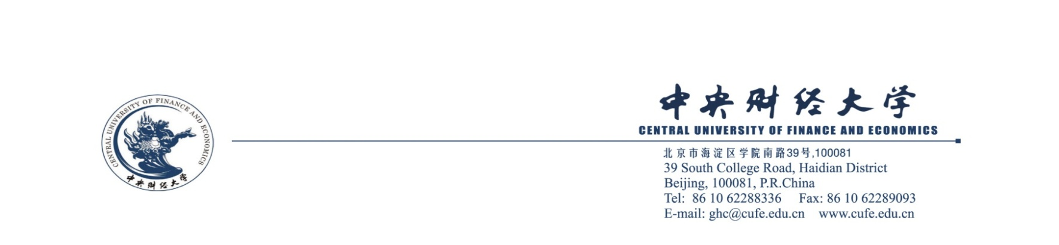

2017台湾大学生北京企业文化行日程安排
 | 日期 | 行程内容 |  | 就餐
第一天 | 7月9日  (星期日) | 台北－北京  接机  酒店办理入住手续 |  | 晚餐
第二天 | 7月10日  (星期一) | 上午 | “开幕式”及破冰仪式 | 早餐  中餐  晚餐
第二天 | 7月10日  (星期一) | 下午 | 参观中央财经大学沙河校区  北京历史文化参观：长城 | 早餐  中餐  晚餐
第三天 | 7月11日  (星期二) | 上午 | 北京历史文化参观：故宫 | 早餐  中餐  晚餐
第三天 | 7月11日  (星期二) | 下午 | 企业访问（待定）  北京历史文化参观：颐和园 | 早餐  中餐  晚餐
第四天 | 7月12日  (星期三) | 上午 | 老北京文化游览：胡同、后海 | 早餐  中餐  晚餐
第四天 | 7月12日  (星期三) | 下午 | 文化古迹参观：天坛  商业考察：红桥市场  文化创意节目：功夫传奇 | 早餐  中餐  晚餐
第五天 | 7月13日  (星期四) | 上午 | 讲座 | 早餐  中餐  晚餐
第五天 | 7月13日  (星期四) | 下午 | 企业访问（待定） | 早餐  中餐  晚餐
第六天 | 7月14日  (星期五) | 上午 | 讲座 | 早餐  中餐  晚餐
第六天 | 7月14日  (星期五) | 下午 | 成果发表暨闭幕宴会 | 早餐  中餐  晚餐
第七天 | 7月15日  (星期六) | 送机 |  | 早餐

报名截止时间：2017年5月15日 中央财经大学联络人：温卫
地址：北京市海淀区学院南路39号 邮编100081中央财经大学港澳台事务办公室
TEL：(86) 106228 9155 FAX：(86) 10 6228 9093 E-mail：ghccufe@163.com
中央财经大学网址：www.cufe.edu.cn

